Владимир Путин подписал закон о возрождении спортивного комплекса ГТО. Соответствующий документ опубликован на официальном портале правовой информации. Законом вводится понятие физкультурно-спортивного комплекса "Готов к труду и обороне" (ГТО).
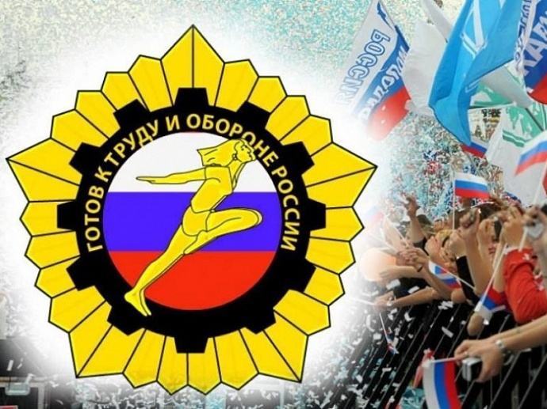
Владимир Путин подписал закон о возрождении спортивного комплекса ГТО. Соответствующий документ опубликован на официальном портале правовой информации. Законом вводится понятие
физкультурно-спортивного комплекса "Готов к труду и обороне" (ГТО), определяются полномочия федерального, регионального и муниципального уровней по его реализации.
Закон вводит понятие комплекса "Готов к труду и обороне", а также определяет полномочия по его реализации. Кроме того, согласно документу, местные органы самоуправления получили право создавать центры тестирования по выполнению нормативов комплекса. При этом проводить тестирования по нормам ГТО разрешается также государственным образовательным учреждениям и НКО, в том числе спортивным клубам.
Утверждать требования к уровню физподготовки населения при выполнении нормативов ГТО поручено Минспорту. По новому закону, всего устанавливается три уровня сложности, каждый из которых будет соответствовать золотому, серебряному и бронзовому знакам отличия.
Среди важных поправок в законе стала норма о том, что человек может быть допущен к сдаче норм ГТО только при наличии справки о прохождении медицинского осмотра

Как будет внедряться комплекс ГТО и каковы требования
Требования к уровню физической подготовки населения при выполнении нормативов ГТО утверждаются Министерством спорта РФ, они будут разделены на три уровня сложности, соответствующие золотому, серебряному и бронзовому знакам отличия. Образец и описание знаков, а также формы бланков удостоверений будут утверждаться в Минспорте. Дизайн знаков отличий выполнен с использованием государственной символики.
Правительство РФ будет представлять президенту ежегодно до 1 мая доклад об уровне физической подготовленности населения, который будет включать в себя в том числе оценку эффективности физкультурных и спортивных мероприятий по реализации комплекса ГТО, проведенных в регионах страны.
В законе появилась новая статья, посвященная центрам тестирования выполнения нормативов ГТО, которые будут создаваться в форме НКО. Именно они будут представлять лиц, сдавших тесты, к награждению значком ГТО.
В то же время физкультурно-спортивные клубы, отвечающие за подготовку граждан к сдаче норм ГТО, будут вправе представлять граждан, успешно сдавших тесты, к награждению ведомственными наградами Минспорта. Клубы будут обязаны участвовать в организации работы по развитию физической культуры и спорта среди различных категорий граждан и групп населения. "Здесь ключевое - различные категории, чтобы было понятно, что к спорту и здоровому образу жизни нужно привлекать не только молодежь, но и людей зрелого и пожилого возраста, естественно, с учетом всех медицинских ограничений", - подчеркнул член комитета Госдумы по физкультуре, спорту и делам молодежи, президент Международной федерации самбо (ФИАС) Василий Шестаков.
Еще одна прописанная в законе обязанность физкультурно-спортивных клубов - обеспечение условий для охраны и укрепления здоровья лиц, проходящих подготовку к сдаче норм ГТО. Документом оговорены меры финансовой, имущественной, информационной, консультационной поддержки клубов.
В законе зафиксировано, что выполнение нормативов комплекса ГТО осуществляется добровольно и бесплатно.
Среди важных положений закона Шестаков назвал норму о том, что будет зафиксирована бесплатность подготовки к тестам и их сдача. Создаваемые физкультурно-спортивные клубы смогут получать финансовую, имущественную, информационную, консультационную поддержку от государства.
На выполнение положений закона в федеральном бюджете заложено в общей сложности 1,2 млрд рублей. Как уточнил директор правового департамента Минспорта РФ Вадим Байрамов, в 2016 году на эти цели будет выделено 283 млн рублей.

Пропаганда здорового образа жизни
"Принятие федерального закона о внедрении ГТО послужит пропаганде и популяризации здорового образа жизни, оздоровлению и повышению уровня физической подготовленности граждан, развитию массового спорта в стране", говорится в заключении профильного комитета СФ.
По мнению сенатора Вячеслава Фетисова, введение комплекса ГТО должно в первую очередь улучшить физическую форму подрастающего поколения. "Мы проводили тестирование разных групп населения по нашей стране, дети в возрасте 10-15 лет не выполняют даже норматив на ступень ниже советского времени", - отметил он, добавив, что принятие закона о ГТО происходит "с опозданием, но оно нужно обществу и нужно стране".
Олимпийская чемпионка по фигурному катанию Аделина Сотникова стала послом комплекса ГТО. Также послами стали легендарный пловец Александр Попов и телеведущая Яна Чурикова.

Сроки внедрения комплекса "Готов к труду и обороне"
Первый экспериментальный этап внедрения норм ГТО стартовал 1 сентября 2014 года, а завершится в конце 2015 года. В течение 2016 года пройдет второй этап - будет подключено введение ступеней ГТО среди учащихся и других групп. На третьем этапе нормы ГТО планируется ввести повсеместно во всех регионах страны.
Комплекс предусматривает подготовку и непосредственное выполнение установленных нормативов населением одиннадцати возрастных групп от 6 до 70 лет и старше.
В качестве испытаний определены бег, прыжки, подтягивание, плавание и другие дисциплины, направленные на развитие быстроты, силы, выносливости, гибкости и координации.
Спортивно-оздоровительный комплекс ГТО состоит из 11 ступеней для различных возрастных групп. По данным Министерства спорта РФ, с января 2016 года комплекс будет внедрен во всех школах страны по всем возрастам. С 2017 года - среди рабочей молодежи, студентов и служащих, с 1 января 2018 года - среди всего населения.

